Министерство образования и науки РФ

Негосударственное образовательное учреждение
высшего профессионального образования
«Открытый юридический институт»

курсовая работа

по дисциплине ________________________________________________________

на тему:
«Деньги в рыночной экономике»_________________________________________________
_____________________________________________________________________________

Выполнил студент  ___________________  Шифр, курс  ___________________________________________  Специальность  _________________________  __________________________________  ФИО, подпись | Руководитель  ____________________  должность  _______________________  ФИО, подпись

Владивосток
2008

Содержание

Введение 3
1. Деньги как экономическая категория 5
1.1. Понятие денег 5
1.2. Функции денег 8
1.3. Классификация денег 10
2. Денежная система и организация денежного оборота в Российской Федерации 13
2.1. Денежное система и денежное обращение Российской Федерации 13
2.2. Наличное денежное обращение в России: на пути совершенствования и развития 17
3. Анализ наличия и роли денег в рыночной экономике России 23
3.1. Анализ состояния денежной массы и денежной базы России в 2000-2010 гг. 23
3.2. Роль денег в рыночной экономике 26
Заключение 29
Список используемых источников 30

Введение

Жизнь современного общества трудно представить без такого важного финансового инструмента, как деньги. Именно деньги приводят в движение все производительные силы общества и раскрывают потенциальные возможности, имеющиеся в его распоряжении, на благо (а иногда и во вред) людям. Именно деньги обеспечивают людям возможность обменивать свои способности, умение, знания на все необходимое для того, чтобы организовать свою жизнь в соответствии с собственными представлениями о ней. Но прежде чем попасть в руки людей, которые могут распорядиться ими по своему усмотрению, деньги проходят долгий путь метаморфоз и этот путь денег связан с определенными законами и порядком. Для движения денег необходимы специфические каналы (платежные системы), деньги должны где-то концентрироваться для того, чтобы их можно было эффективно использовать в сфере производства необходимых товаров и услуг, поддержания стабильного существования государства, наконец, деньги где-то должны изготавливаться (печататься или чеканиться) и вводиться в действие. В современном обществе концентрация денег, направление их по разным потокам, ввод в действие новых купюр и монет осуществляется банками. В масштабах государства банки образуют банковскую систему. Одно из важнейших свойств денег . быть своеобразным товаром. Это свойство в полной мере реализуется кредитной системой (национальной, международной, мировой).
Целью данной курсовой работы является изучение сущности денег, их функций, классификации, роли в рыночной экономике.
Для этого в работе поставлены следующие задачи:
- изучение понятия «денег», их функций, классификации;
- рассмотрение денежного обращения Российской Федерации;
- углубленное изучение наличного денежного обращения в условиях кризиса 2008 года;
- анализ состояния денежной базы в широком определении а протяжении 2007-2010 года;
- на основании изученного материала, определение роли денег в рыночной экономике.
Методами данной курсовой работы являются: анализ, сравнение, расчеты.
Объектом данной курсовой работы явилась денежная база Российской Федерации, на основе которой происходит анализ ситуации в рыночной экономике страны по состоянию на 2010 год.
Основными литературными источниками, используемые в курсовой работе явились труды Жукова Е.Ф, Лаврушина О.И., Юрова А.В., Варфоломеевой В.А., Галицкой С. В. Основным источником для анализа денежных показателей явился Интернет-ресурс Банка России www.cbr.ru.

- Деньги как экономическая категория

1.1 Понятие денег

Общественное разделение труда (выделение земледелия и скотоводства, а затем ремесел) потребовало постоянного обмена продуктами труда.
Товар – это продукт труда, произведенный для продажи. Товары обладают потребительной стоимостью и стоимостью. В этом их противоречие: закон единства и борьба противоположностей.
Обмен, т.е. движение товаров от одного товаропроизводителя к другому, предполагает соизмерение различных по виду, качеству, назначению товаров. Основой соизмерения товаров является их стоимость – то есть общественно-необходимый труд, затраченный на производство товара.
С целью обеспечения сопоставимости различных затрат труда появляется понятие меновой стоимости. Меновая стоимость – это способность товара обмениваться на другие товары в определенных пропорциях.
Существуют две концепции происхождения денег: рационалистическая и эволюционная. Первое упоминание о рационалистической теории происхождения денег дается в работе Аристотеля, которая называется «Нахомахова этика». Эта теория объясняет появление денег как результат соглашения (или сговора) людей, убедившихся в том, что для продвижения стоимости в меновом обороте необходимы специальные инструменты. Эта теория безраздельно господствовала вплоть до XVIII века. Согласно второй, эволюционной теории, деньги появились в результате эволюционного процесса. В «Капитале» К. Маркса, на основе анализа товарного обращения, это убедительно доказывает. Эволюция обмена товаров предполагает развитие форм стоимости:
- Простая, или случайная форма стоимости. Например, встретились земледелец и скотовод: одна овца равна одному мешку зерна. Особенности: потребительная стоимость зерна для скотовода служит формой проявления стоимости овцы; - индивидуальный труд земледельца выражает свою противоположность – общественный труд; конкретный труд, заключенный в зерне, служит формой проявления абстрактного труда.
- Развернутая форма стоимости: один мешок зерна равен одной овце, одному аршину холста, одному топору.
- Всеобщая форма стоимости: всеобщий общепризнанный эквивалент равен одной овце, одному топору, одному аршину холста, одному мешку зерна.
- Денежная форма стоимости. Для превращения товара в деньги необходимо:
а) общее признание за этим товаром роли всеобщего эквивалента;
б) длительное выполнение этим товаром роли всеобщего эквивалента;
в) наличие особых физических свойств, пригодных для обмена.
Наиболее пригодными для выполнения роли денег оказались золото и серебро.
Деньги по своему происхождению – это товар. Они также обладают свойствами товара:
- потребительной стоимостью (в виде украшения – удовлетворяют эстетическую потребность, в виде молотка – потребность в забивании гвоздей);
- стоимостью, поскольку на добывание золота также затрачивается определенное количество общественно-необходимого труда.
Деньги – это особенный товар:
- кроме потребительной стоимости они обладают всеобщей потребительной стоимостью, поскольку с помощью денег человек может удовлетворить любую потребность;
- стоимость денег имеет внешнюю форму проявления до их обмена на рынке, тогда как стоимость обычного товара скрыта и проявляется только момент покупки-продажи, т.е. если товар покупается, то труд, затраченный на его производство, признается обществом, становится общественно необходимым; следовательно, товар обладает стоимостью.
Деньги разрешили противоречие товарного производства: между потребительной стоимостью и стоимостью, то есть один и тот же товар для одного человека не может обладать одновременно и потребительной стоимостью и стоимостью. С появлением денег товарный мир раскололся на две части – это деньги как товар и все остальные товары. Потребительная стоимость сконцентрирована на стороне всех товаров, а стоимость – на стороне денег. Деньги становятся выразителем потребительных стоимостей всех товаров через свою стоимость.
Итак, обобщая сказанное, деньги – это товар, особенность которого заключается в том, что:
- это стихийно (исторически) выделившийся за счет своих физических свойств товар;
- это особый привилегированный товар, играющий роль всеобщего эквивалента;
- это товар, объединяющий в себе две экономические категории: потребительную стоимость и стоимость (в отличие от других товаров).
Выделяют три основных свойства денег, раскрывающих их сущность.
- Деньги обеспечивают всеобщую непосредственную обмениваемость. На них покупается любой товар.
- Деньги выражают меновую стоимость. Через них определяется цена товара, что позволяет количественно сравнивать разные по потребительной стоимости товары.
- Деньги выступают материализацией всеобщего общественно-необходимого рабочего времени, заключенного в товаре.

1.2 Функции денег

Деньги выполняют пять функций (рис.1)
Рисунок 1
Функции денег

Функции денег
Мера стоимости
Средство обращения
Средство платежа
Средство накопления и сбережения
Мировые деньги

Функция денег как меры стоимости. Деньги как всеобщий эквивалент измеряют стоимость всех товаров. Соизмеримыми все товары делает общественный труд, затраченный на их производство.
Стоимость товара, выраженная в деньгах, называется ценой. Для сравнения цен разных по стоимости товаров необходимо свести их к одному масштабу, то есть выразить их в одинаковых денежных единицах.
Функция денег как средства обращения.
При прямом товарообмене (Т-Т) (товар на товар) купля и продажа совпадали по времени и пространстве и разрыва между ними не было. Товарное обращение (Т-Д-Т) включает два самостоятельных акта, разделенных во времени и пространстве. Роль посредника, позволяющего преодолеть разрыв во времени и пространстве и обеспечить непрерывность процесса производства, выполняют деньги.
К особенностям денег как средство обращения следует отнести прежде всего реальное присутствие денег в обращении и мимолетность их участия в обмене. В связи с этим функцию обращения могут выполнять неполноценные деньги – бумажные и кредитные.

Продолжение…

  - Денежная система и организация денежного оборота в Российской Федерации

  - Денежное система и денежное обращение Российской Федерации

Денежная масса и денежная база.

Денежная масса – важнейший показатель количества денег в обращении. Денежная масса включает совокупный объем денежных средств, наличных и безналичных, который на данный момент находится в обращении, принадлежит различным экономическим субъектам. Для характеристики структуры денежной массы используются
денежные агрегаты – М0, М1, М2.
Денежный агрегат – это статистический показатель, характеризующий объем и структуру денежной массы.
М0 – наличные деньги в обращении;
М1 содержит агрегат М0 плюс средства на текущих банковских счетах и вклады до востребования, которые можно немедленно использовать или в функции денег как средства обращения, или как средства платежа;
М2 состоит из агрегата М1 плюс срочные и сберегательные вклады в коммерческих банках: средства с этих вкладов становятся доступными вкладчику лишь по истечении определенного времени, предусмотренного депозитным договором между банком и его клиентом;
М3 содержит агрегат М2 плюс сберегательные сертификаты в специализированных финансово-банковских учреждениях;
М4 состоит из агрегата М3 плюс акции, облигации, депозитные сертификаты коммерческих банков, векселя физических и юридических лиц, т. е. денежные обязательства, для превращения которых в «живые» деньги требуется много времени.
Денежная масса в Российской Федерации рассчитывается по состоянию на 1_е число каждого месяца на основании данных сводного баланса банковской системы. В состав денежной массы входят следующие денежные агрегаты:
М0 – наличные деньги в обращении;
М1 состоит из агрегата М0 плюс средства на расчетных, текущих и специальных счетах предприятий и организаций, на счетах местных бюджетов, бюджетных, профсоюзных, общественных и других организаций, плюс средства Госстраха, плюс вклады населения и предприятий в банках, плюс депозиты населения до востребования в Сбербанке;
М2 состоит из агрегата М1 плюс срочные вклады населения в Сбербанке;
М3 состоит из агрегатаМ2 плюс сертификаты и облигации государственных займов.
Денежная база – это совокупность тех обязательств Центрального банка по отношению к частному сектору, которые он имеет возможность контролировать. Компонентами денежной базы являются банкноты и монеты, находящиеся у населения и в кассах банков, денежные средства коммерческих банков, депонированные в Центральном банке в форме обязательных резервов.
Необходимость такого регулирования определяется тем, что размер денежной массы и темпы ее прироста влияют на состояние других экономических показателей. Если денежная масса растет значительно быстрее, чем объем национального производства, то при прочих равных условиях это может привести к инфляции. Если же рост денежной массы не успевает за ростом объема национального производства, то находящихся в обращении денег при неизменной скорости их обращения может не хватить для нормального обслуживания всех платежей и расчетов, и тогда возникает платежный кризис.
Денежная система – это форма организации денежного обращения в стране, сложившаяся исторически и закрепленная действующим национальным законодательством. Денежную систему составляют следующие элементы:
– денежная единица – установленный в законодательном порядке денежный знак, служащий для соизмерения и выражения цен всех товаров;
– масштаб цен – порядок деления денежной единицы на более
мелкие кратные части;
– вид денег, имеющих законную силу, – это формы денег, обращающиеся в стране, которые экономически утвердились;
– порядок эмиссии и обращения денег – законодательно урегулированные процессы их обеспечения, выпуска, хранения и изъятия из обращения;
– государственный аппарат, осуществляющий регулирование денежного обращения – тот государственный орган, которому законодательно поручено наблюдать и регулировать процессы эмиссии, обеспечения, хранения и изъятия из обращения денежных знаков.
В настоящее время в мире функционируют денежные системы, основанные на обращении неразменных бумажных денег. Очевидные преимущества таких денежных систем, связанные в первую очередь с удобством и экономичностью обращающихся денег, способствовали их повсеместному распространению.
В России в большей своей части предложение денег определяется величиной безналичной эмиссии, которая зависит от функционирования коммерческих банков. При существовании многоуровневой банковской системы механизм эмиссии действует на основе кредитно-депозитного (банковского) и денежного мультипликаторов.
Современная денежная система России так же, как и денежные системы большинства других стран, основана на не разменных на золото деньгах. Основные параметры денежной системы Российской Федерации определены в Федеральном законе от 10 июля 2002 г. № 86_ФЗ «О Центральном банке Российской Федерации (Банке России)». Согласно данному Закону, официальной единицей Российской Федерации является рубль, который равняется 100 копейкам.
Закон запрещает обращение на территории России других денежных единиц или обращение различных денежных суррогатов. Официальное соотношение между рублем и золотом или другими драгоценными металлами не устанавливается.
Монопольное право эмиссии или изъятия наличных денег из обращения предоставлено Банку России. Он же несет полную ответственность за организацию обращения наличных денег в народном хозяйстве.
С 1 января 1998 г. Банк России ввел в обращение банкноты достоинством 5, 10, 50, 100 и 500 р. и монеты достоинством 1, 5, 10, 50 коп. и 1, 2, 5 р. образца 1997 г. С 1 января 2001 г. в обращение введена банкнота достоинством в 1000 р.
Совокупность всех платежей в наличной и безналичной формах, при которых деньги выступают в функции средства обращения, средства платежа и накопления за период времени, составляет денежный оборот страны. Денежный оборот опосредствует товарный оборот, нетоварный оборот и перераспределительные операции, разделяясь по нескольким денежным потокам: товарным, трудовым, финансовым и кредитным.
Безналичный денежный оборот – часть совокупного денежного оборота с использованием безналичных расчетов путем записей по счетам в банках и зачетов встречных требований. В странах с развитой рыночной экономикой он превышает 90 % всего совокупного денежного оборота, в России его доля значительно меньше.
Налично-денежный оборот – часть совокупного денежного оборота, в котором используют наличные деньги как средство обращения и средство платежа. Он включает все платежи наличными деньгами за определенный период времени (год, квартал, месяц). Именно налично-денежный оборот складывается постоянно повторяющийся кругооборот наличных денег. Сфера использования налично-денежных платежей связана в основном с реализацией доходов населения. Предельный размер расчетов наличными деньгами в Российской Федерации между юридическими лицами установлен в размере 60 000 р.

  - Наличное денежное обращение в России: на пути совершенствования и развития

Наличное денежное обращение является неотъемлемой частью экономики любой страны. процессы, происходящие в экономике, определяют на динамику, структуру наличного денежного оборота и на эмиссионный результат.
В условиях современного финансово-экономического кризиса экономический спад охватил практически все крупнейшие экономики мира (кроме Индии и Китая). Вместе с тем, во II квартале текущего года в отдельных странах уже наметилось оживление экономики, в частности, положительная динамика наблюдается в Германии и Франции.
В Российской Федерации на протяжении первого полугодия 2009 г. отмечалось снижение ВВП: в I квартале по сравнению с аналогичным периодом прошлого года – на 9,8%, во II – на 10,9%. Однако в III квартале по сравнению со II кварталом наметился небольшой рост – на 0,6%. По оценке МВФ за 2009 г. в России ВВП может снизиться на 7,5%, по оценке Минэкономразвития России – на 8,5%.
Ухудшение экономической ситуации в России не могло не отразиться на основных показателях, характеризующих наличное денежное обращение.

Рисунок 2
Динамика отдельных экономических показателей в 2008–2009 гг. (в % к соответствующему периоду предыдущего года)

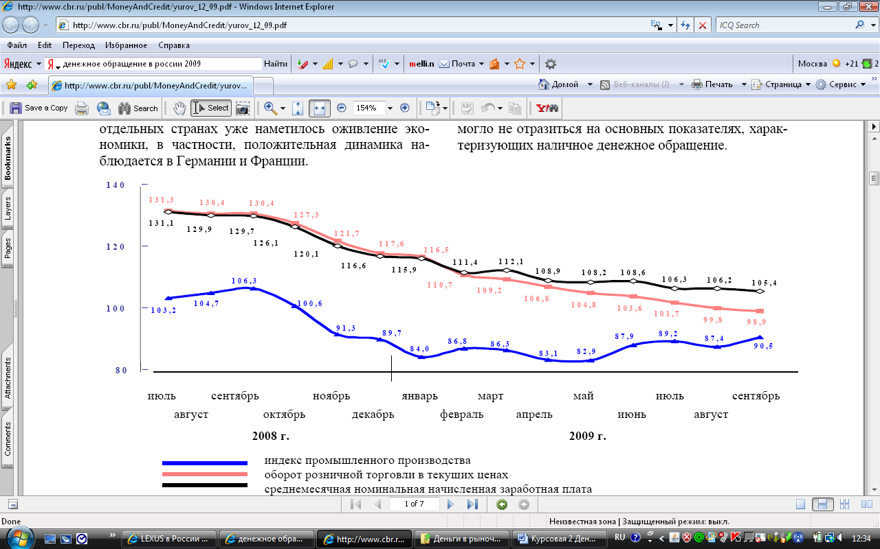

Как видно на рис. 1, в 2009 г. снизился индекс промышленного производства, замедлился темп роста номинальной начисленной заработной платы и оборота розничной торговли в текущих ценах (в августе–сентябре наблюдалось снижение оборота розничной торговли). Замедление темпов роста оборота розничной торговли обусловлено снижением реальных де-нежных доходов населения, в том числе среднемесячной заработной платы, ростом уровня безработицы, т. е. снижением покупательной способности населения.
В докризисный период наблюдалась в основном стабильная динамика роста количества наличных денег в обращении. Однако в конце 2008 г. и в начале 2009 г. объем наличных денег снизился, что связано в основном с опасением населения за сохранность сбережений в условиях нестабильного курса национальной валюты.

Рисунок 3
Динамика количества наличных денег в обращении 2007–2009 гг. (по данным баланса)

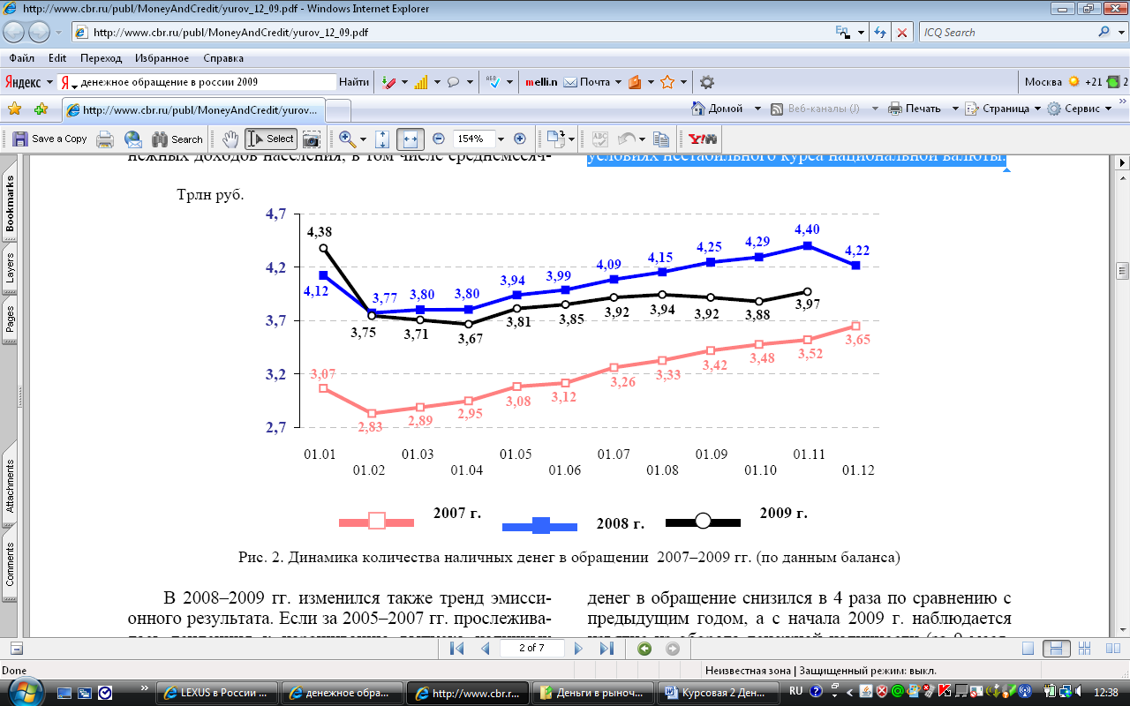

В 2008–2009 гг. изменился также тренд эмиссионного результата. Если за 2005–2007 гг. прослеживалась тенденция к наращиванию выпуска наличных денег в обращение (причем за 2007 г. выпуск наличных денег превысил 1 трлн руб.), то за 2008 г. выпуск денег в обращение снизился в 4 раза по сравнению с предыдущим годом, а с начала 2009 г. наблюдается изъятие из оборота денежной наличности (за 9 месяцев 2009 г. оно составило 499 млрд руб.).

Продолжение…

- Анализ наличия и роли денег в рыночной экономике России

  - Анализ состояния денежной массы и денежной базы России в 2000-2010 гг.

Рассмотрим сначала состояние денежной массы в России на протяжении 10 лет (2000-2010 гг.) (табл.1.)
Таблица 1
Денежная масса (2000-2010 гг.)
Дата | Наличные деньги (М0) | Безналичные средства | Общая сумма (М2)
01.01.2000 | 266,1 | 448,4 | 714,6
01.01.2001 | 418,9 | 735,5 | 1 154,4
01.01.2002 | 583,8 | 1 028,8 | 1 612,6
01.01.2003 | 763,2 | 1 371,2 | 2 134,5
01.01.2004 | 1 147,0 | 2 065,6 | 3 212,6
01.01.2005 | 1 534,8 | 2 828,5 | 4 363,3
01.01.2006 | 2 009,2 | 4 035,4 | 6 044,7
01.01.2007 | 2 785,2 | 6 210,6 | 8 995,8
01.01.2008 | 3 702,2 | 9 569,9 | 13 272,1
01.01.2009 | 3 794,8 | 9 698,3 | 13 493,2
01.01.2010 | 4 038,1 | 11 659,7 | 15 697,7

На протяжении лет наблюдается рост денежной массы Российской Федерации.
Состояние денежной сферы в 2009 г. характеризовалось постепенным укреплением национальной валюты, нормализацией ситуации с ликвидностью банковской системы, снижением процентных ставок и увеличением спроса на национальную валюту.
ЦБ отмечает, что в 2010–2011 годах темпы прироста спроса на деньги продолжат замедление и могут составить 16-25 % в 2010 году и 14-22 % в 2011 году.
Деле проанализируем денежную базу Российской Федерации в широком определении (табл.2).
Денежная база в широком определении включает:
- наличные деньги в обращении с учетом остатков средств в кассах кредитных организаций
- корреспондентские счета кредитных организаций в Банке России²
- обязательные резервы
- облигации Банка России у кредитных организаций
- депозиты кредитных организаций в Банке России
Таблица 2
Денежная база в широком определении (2007-май 2010 гг.) (млрд. руб.)
01.01.2007 | 4 122,4 | 01.01.2008 | 5 513,3 | 01.01.2009 | 5 578,7 | 01.01.2010 | 6 467,3
01.02.2007 | 3 740,0 | 01.02.2008 | 4 931,8 | 01.02.2009 | 4 331,1 | 01.02.2010 | 5 785,7
01.03.2007 | 3 716,4 | 01.03.2008 | 4 954,5 | 01.03.2009 | 4 331,0 | 01.03.2010 | 5 968,7
01.04.2007 | 4 210,2 | 01.04.2008 | 4 871,4 | 01.04.2009 | 4 298,8 | 01.04.2010 | 6 363,9
01.05.2007 | 4 596,3 | 01.05.2008 | 4 972,1 | 01.05.2009 | 4 483,5 | 01.05.2010 | 6 795,0
01.06.2007 | 5 350,8 | 01.06.2008 | 5 129,5 | 01.06.2009 | 4 712,3
01.07.2007 | 5 139,1 | 01.07.2008 | 5 422,9 | 01.07.2009 | 4 967,6
01.08.2007 | 4 920,6 | 01.08.2008 | 5 283,6 | 01.08.2009 | 4 850,5
01.09.2007 | 4 758,0 | 01.09.2008 | 5 360,0 | 01.09.2009 | 4 921,6
01.10.2007 | 4 587,2 | 01.10.2008 | 5 317,8 | 01.10.2009 | 4 803,7
01.11.2007 | 4 405,1 | 01.11.2008 | 5 282,1 | 01.11.2009 | 5 023,5
01.12.2007 | 4 650,4 | 01.12.2008 | 5 201,8 | 01.12.2009 | 5 218,2
Для наглядности изменения денежной базы на протяжении лет, построим график
Денежная база в широком определении (график)
На графике хорошо прослеживается рост денежной базы в широком определении. Если сравнивать в процентах к предыдущему году, то
Продолжение…

3.2. Роль денег в рыночной экономике

Итак, на основании теоретических подходов к понятию денег, анализа денежного обращения и состояния денежной массы и базы Российской Федерации, можно сделать вывод о том, что деньгам принадлежит ключевая роль в рыночной экономике. Проявляется это в следующем:
1. Общественная роль денег, их функция в экономической системе состоит в том, что они выступают в качестве связующего звена между товаропроизводителями.
Будучи конкретизированными в определенном предмете, они являются как бы всеобщим условием общественного производства, «инструментом» общественных экономических связей независимых товаропроизводителей, орудием стихийного учета общественного труда в товарном хозяйстве.
2. Деньги играют и качественно новую роль - они становятся капиталом, или самовозрастающей стоимостью. Деньги превращаются в денежный капитал в воспроизводстве индивидуального капитала благодаря тому, что их функционирование включено в кругооборот промышленного капитала, и они представляют собой исходный пункт и результат кругооборота последнего:
Деньги обслуживают также производство и реализацию общественного капитала, выступая в виде денежных потоков, которые движутся как внутри первого подразделения (производство средств производства), так и внутри второго (производство предметов потреблении), а также между ними.
Роль денег как капитала проявляется через их функции. Так, стоимость товаров, произведенных на предприятиях, выражается в деньгах. При этом деньги служат и мерой стоимости и денежным капиталом. Если же продукция продается за наличный расчет, а на вырученные деньги покупаются средства производства, то деньги служат и средством обращения, и капиталом. Если продукция продается в кредит и по истечении срока кредита долговые обязательства погашаются деньгами, то здесь они служат и капиталом, и средством платежа.
Продолжение…

Заключение

Деньги как важнейшая экономическая категория связывают всех субъектов рынка в единый воспроизводственный процесс. Разностороннее использование денег и их влияние на развитие общества основываются во многом на том, что продукция производится субъектами рынка не для собственного потребления, а для других потребителей, которым она продается за деньги.
В курсовой работе были рассмотрены понятие денег, денежная система и денежное обращение в Российской Федерации, а также проанализированы денежная масса и денежная база Российской Федерации.
Денежная масса как важнейший денежный показатель на протяжении 10 лет, с 2000 по 2010 гг. имеет устойчивый рост.
Состояние денежной сферы в 2009 г. характеризовалось постепенным укреплением национальной валюты, нормализацией ситуации с ликвидностью банковской системы, снижением процентных ставок и увеличением спроса на национальную валюту.

Продолжение…

Список используемых источников

1. Базулин Ю.В., Иванов В.В., Соколов Б.И. Деньги, Кредит, Банки: Учебное пособие - М: Проспект, 2006;
2. Белотелова Н. П., Белотелова Ж. С. Деньги. Кредит. Банки.:Учебник - М.: Дашков и к, 2008;
3. Варфоломеева В.А., Медведева С.Н. Деньги. Кредит. Банки: учебно-методическое пособие - СПб: ГУАП, 2006;
4. Галицкая С. В. Деньги. Кредит. Финансы.: Учебное пособие - М., ЭКСМО, 2008;
5. Государственное регулирование рыночной экономики: Учебное пособие - М., Дело, 2006;
6. Жуков Е.Ф. Деньги. Кредит. Банки: Учебник для вузов– изд. 4-ое перераб., М.: Банки и биржи, ЮНИТИ, 2009;
7. Казимагомедов А. А., Гаджиев А. А. Деньги. Кредит. Банки: Учебник - М., Экзамен, 2007;
8. Кузнецова Е. И. Деньги, кредит, банки.: Учебное пособие - М., ЮНИТИ-ДАНА, 2007;
9. Лаврушин О.И. Деньги, кредит, банки. Экспресс-курс: Учебное пособие - 4-е изд.,стер. (ГРИФ), М: КноРус, 2010;
10. Огаркова Н. Мировая валютная система и проблема конвертируемости рубля, М., Международные отношения, 2006;
11. Щеголева Н. Г., Васильев А. И. Деньги и денежное обращение.: Учебное пособие - М., Маркет ДС, 2007;
12. Щегорцов В. А., Таран В. А. Деньги, кредит, банки: Учебник для вузов - М., ЮНИТИ-ДАНА, 2005;
13. Эдвин Дж. Долан, Колин Д. Кэмпбелл, Розмари Дж. Кэмпбелл. Деньги, банковское дело и денежно-кредитная политика. М., Туран, 2007;
14. Юров А.В. Наличное денежное в России: на пути совершенствования и развития // Деньги и кредит – 2009 - № 12 – [Электронный ресурс] – Электрон. дан. – Режим доступа: http://www.cbr.ru/publ/MoneyAndCredit/yurov_12_09.pdf
15. Банк России – [Электронный ресурс] – Электрон. дан. - Банк России, 2000-2010 – Режим доступа: http://www.cbr.ru/

Левин Д.Н. Финансы и кредит: Учебное пособие. - Пенза: Пенз. гос. ун-т, 2005., с.6-8
Варфоломеева В.А., Медведева С.Н. Деньги. Кредит. Банки: учебно-методическое пособие - СПб: ГУАП, 2006, с.27-33
Банк России – [Электронный ресурс] – Электрон. дан. - Банк России, 2000-2010 – Режим доступа: http://www.cbr.ru/

